BAŞLIK
BİRİM ÖĞRENCİ KALİTE KOMİSYON TOPLANTISI

GÜNDEM MADDELERİ
Komisyonluğumuza Raportör belirlenmesinin görüşülmesi
Okulumuzda kullanılan internet bağlantı (wi-fi) probleminin görüşülmesi
Görüş ve öneriler

Gündem 1: Komisyon üyeleri ile yapılan oylama sonucunda oy birliği ile üyemiz Şevval AKTAŞ Raportör olarak seçilmiştir.
Gündem 2: Okulumuzda kullanılan wi-fi adresinden bağlantı yapılamadığı yetersiz olması nedeniyle problemlerin yaşandığı konusunun bir üst yönetime iletilmesi ve gerekli işlemlerin başlatılabilmesi kararı alınmıştır.
Gündem 3: Herhangi bir görüş ve önerilerin olmadığı ardından toplantı sonlandırılmıştır.

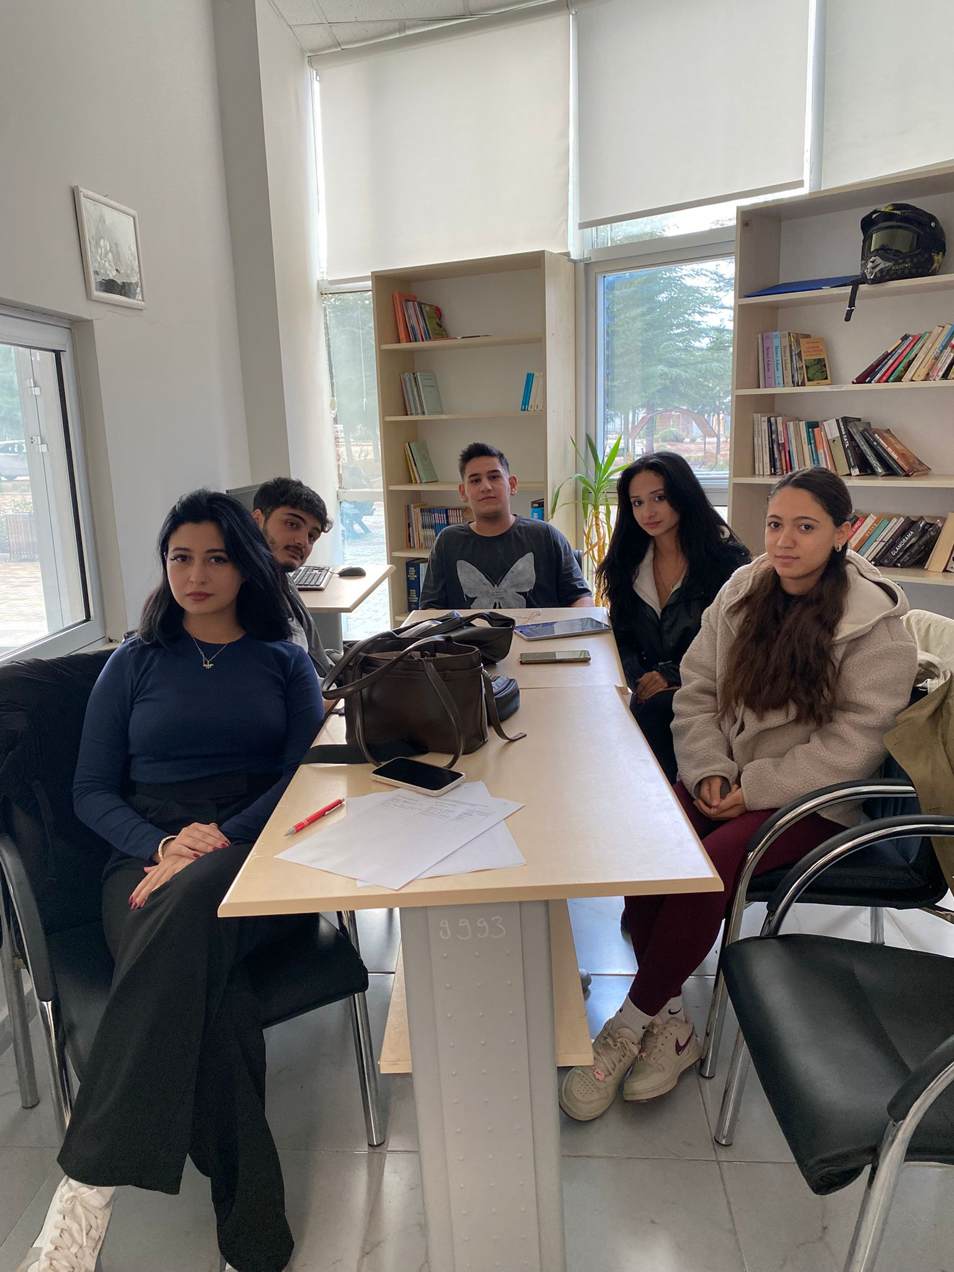

TOPLANTI TUTANAĞI

TOPLANTIYA KATILANLAR İMZA
Katılımcı | İmza
Arda Yiğit ÖZGÜN | Katıdı
Buse Nur BAYRAM | Katıdı
Yusuf Sami ATABAY | Katıdı
İremsu AYDINCI | Katıdı
Diyar TEMEL | Katılamadı
Şevval AKTAŞ | Katıdı

